NOTICE
(2026)
Déclaration de destruction de médicaments stupéfiants périmés
à l’ARS Occitanie

L’Agence Régionale de Santé (ARS) Occitanie met à disposition des pharmaciens d’officine une boîte aux lettres électronique (BAL) de façon à procéder à la déclaration de destruction des médicaments stupéfiants périmés de leur stock.

 | Depuis le 1er janvier 2020 cette déclaration électronique est devenue exclusive  (elle remplace définitivement et complétement toute déclaration « papier » transmise par voie postale)

2 messages électroniques sont à adresser à la BAL réservée à cet effet :
ARS-OC-DSP-STUPEFIANTS@ars.sante.fr

En effet, selon les dispositions de l’article R. 5132-36 du code de la santé publique (CSP), le pharmacien titulaire d’officine dénature^{(a)} les médicaments stupéfiants périmés de son stock^{(b)} en présence d'un confrère désigné par le président du Conseil Régional de l’Ordre des Pharmaciens^{(c)}.

Un mois avant, il en informe le Pharmacien inspecteur de l’ARS. Après destruction, il lui adresse une copie du document attestant cette destruction.

1°) Un mois avant l'opération, le pharmacien inspecteur de l’ARS est informé par « mail » de la date prévisionnelle de destruction.

Un 1er message est adressé à la BAL (boite au lettre électronique) :
ARS-OC-DSP-STUPEFIANTS@ars.sante.fr
Il est proposé de copier-coller le message-type suivant et de le compléter :

Objet : Info STUP – Code Postal Commune – Phie NOM & … (titulaire/s)

Bonjour

Mme/M. Prénom NOM, …

Le/s Titulaire/s de la pharmacie :
Nom commercial
Adresse - Code Postal VILLE
Tel. & e-mail de la pharmacie

Vous informe/nt de la destruction de médicaments stupéfiants de l’officine prévue le : XX/XX/XXXX

En présence du pharmacien (désigné par le Conseil Régional de l’Ordre des Pharmaciens) :
Mme/M. Prénom NOM
Titulaire de la pharmacie :
Nom commercial
Adresse - Code Postal VILLE

Un exemplaire dématérialisé du PV de destruction vous sera adressé après la destruction.

2°) Dans la semaine de la réalisation de la destruction, le pharmacien inspecteur de l’ARS est destinataire, par « mail », d’une copie du document attestant la destruction : le procès-verbal de destruction (PV).

Un 2nd message est adressé à la même BAL :
ARS-OC-DSP-STUPEFIANTS@ars.sante.fr
avec en pièce jointe toutes les pages du procès-verbal de destruction sous format dématérialisé : pdf, jpeg ou png.
Il est proposé de copier-coller le message-type suivant (de préférence dans un message créé par transfert du 1er message) et de le compléter :

Objet : PV STUP – Code Postal Commune – Phie NOM & … (titulaire/s)

Bonjour,

Comme indiqué dans le message précédent, il a été procédé, le XX/XX/XXXX, à la destruction des médicaments stupéfiants périmés du stock de la pharmacie de :
Mme/M. Prénom NOM, …
Nom commercial
Adresse - Code Postal VILLE

Vous trouverez, en pièce jointe, le PV de destruction signé des pharmaciens et comportant le tampon de l’officine mentionnant la liste des médicaments détruits.

Les modèles de PV (à compléter) sont à télécharger sur le site de l’ARS Occitanie.

ATTENTION   | Merci de veiller à :  - compléter lisiblement les nom, prénom, signature de tous les pharmaciens  - appliquer le timbre de l’officine (dénomination et adresse complète)  - numéroter chaque page

1ère page : « PV Page 1 » :

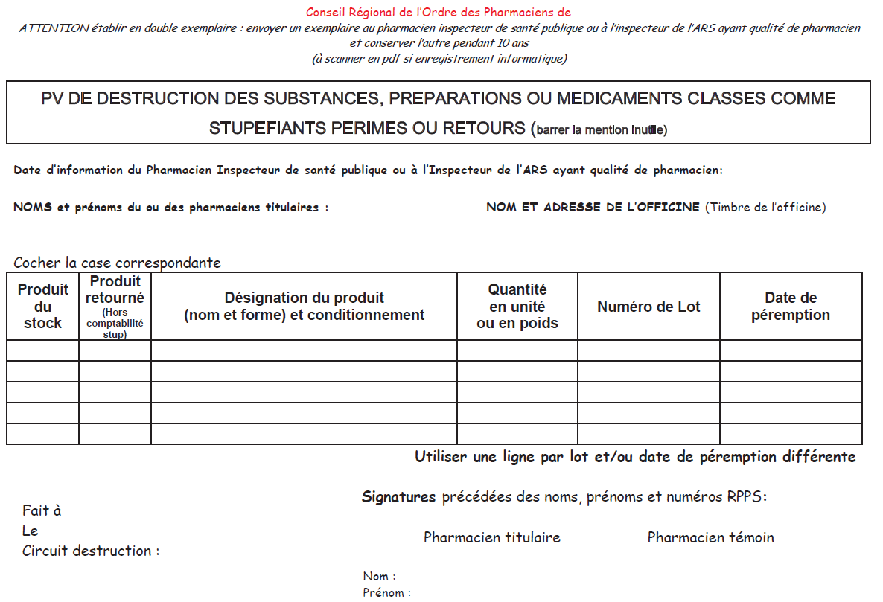

Puis autant de « PV - Page suivante » que nécessaire :

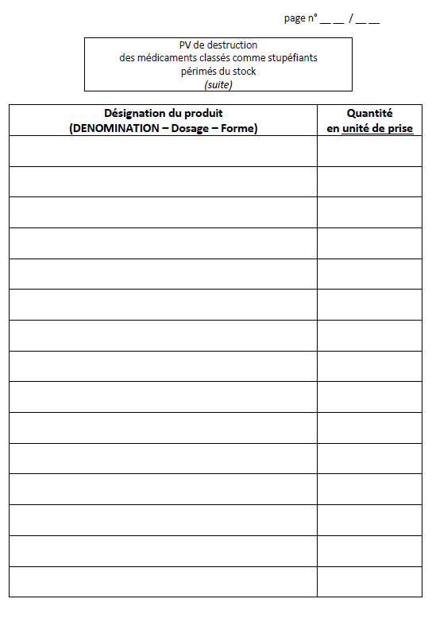

Pour toute information complémentaire, vous pouvez contacter :

Mme Sophie Cottin
Pharmacien inspecteur de sante publique de l’ARS Occitanie
Tel. 05 34 30 24 73 - sophie.cottin@ars.sante.fr

- = le pharmacien titulaire d’officine détruit

Modalités de destruction :
- les emballages sont jetés dans le recyclage « papier-carton » ;
- les ampoules sont brisées dans leur emballage ou dans un sachet papier ou du carton, à l’aide d’un marteau, pour ne pas se blesser. Le tout (préalablement égoutté et regroupé dans un sachet plastique fermé) est ensuite déposé dans le carton CYCLAMED© en cours à l’officine ;
- les autres prises (patch, gélule, comprimé, …) :
- les déposer, déconditionnées (patch sorti de son sachet et roulé…), dans une bouteille plastique qui comporte un bouchon étanche
- recouvrir le contenu d’un produit détergent
- fermer la bouteille avec son bouchon
- envelopper la bouteille dans un sachet plastique enrubanné, de façon serrée, avec du ruban adhésif (façon « momie »)
- appliquer une étiquette indiquant : « spécialités dénaturées »
- déposer le tout dans le carton CYCLAMED© en cours à l’officine.

- = les médicaments stupéfiants périmés de son stock

Médicaments à enregistrer dans le PV :
Sont UNIQUEMENT concernés les médicaments préalablement retirés de la gestion comptable des médicaments stupéfiants
(registre/enregistrement - entrées/sorties/balance/inventaire annuel).

- = en présence d'un confrère désigné par l’ordre des pharmaciens

Comment connaître le confrère à solliciter ?
La liste à jour au 1er janvier est accessible sur le site de l’ARS.

Le Conseil Régional de l’Ordre des Pharmaciens d’Occitanie (CROP) met à jour la liste des pharmaciens qui peuvent assister à la destruction des médicaments stupéfiants périmés de l’officine.

N’hésitez pas à le contacter :

Conseil Régional de l'Ordre des Pharmaciens d’Occitanie
Maison des professions libérales
285 rue Alfred Nobel
34000 MONTPELLIER
crop-occitanie@ordre.pharmacien.fr

Tél. : 04 67 50 45 50

Jours et heures d'ouverture : du lundi au vendredi de 8h30 à 12h et de 14h à 17h

